GIẢI BÀI TẬP 63 TRANG 136

SGK TOÁN 7 TẬP 1 – PHẦN HÌNH HỌC
Câu hỏi
Cho tam giác ABC cân tại A. Kẻ AH vuông góc với BC(H thuộc BC). Chứng minh rằng:
a) HB = HC;
b) góc BAH = góc CAH
Đáp Án
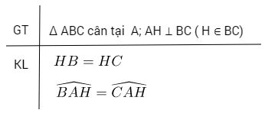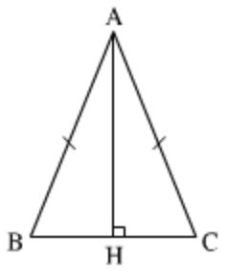
a) Tam giác ABH vuông tại H
Tam giác ACH vuông tai H
Xét hai tam giác vuông ABH và ACH có:
+) AB = AC ( vì tam giác ABC cân tại A )
+) AH cạnh chung.
Suy ra ∆ABH = ∆ACH (Cạnh huyền - cạnh góc vuông)
Suy ra HB=HC ( Hai cạnh tương ứng).
b) ∆ABH = ∆ACH (Câu a)
Suy ra góc BAH = góc CAH (Hai góc tương ứng)

